XI TRAVESIA RIA DE VILLAVICIOSA
El Puntal domingo 30 de agosto de 2015 (17:30 horas)
Distancia 2000 metros

ORGANIZA: Club de Natación Ciudad de Gijón.
PATROCINA: Patronato Deportivo Municipal de Villaviciosa
COLABORAN: D.G.Deportes, El Gaitero
DISTANCIA: 2.000 metros

CATEGORÍA MASCULINO FEMENINO
Menores 1998 a 2002 1998 a 2002
Mayores 1997 a 1985 1997 a 1985
Master A 1984 a 1966 1984 a 1966
Master 50 1965 anteriores 1965 anteriores

Cuota inscripción de 10€ se abonaran al confirmar la participación antes de la prueba

INSCRIPCIONES: La inscripción deberá realizarse en la web www.ciudaddegijon.org o mediante correo electrónico a la dirección ciudaddegijon@telecable.es o al teléfono 670 631 176 indicando para cada participante el número de licencia y club en caso de estar federado, nombre, apellidos, año de nacimiento, autorización del tutor en caso de ser menor. Las inscripciones deberán estar en poder del club organizador con dos días de antelación a la prueba.
LAS INSCRIPCIÓNES FUERA DE PLAZO TENDRAN UN RECARGO DE 2€

Recogida de gorros hasta 30 minutos antes de la salida en el Puntal

PREMIOS: Recibirán trofeo los tres primeros clasificados en cada una de las categorías por sexo y edad.la recogida de premios y regalos conmemorativos es personal
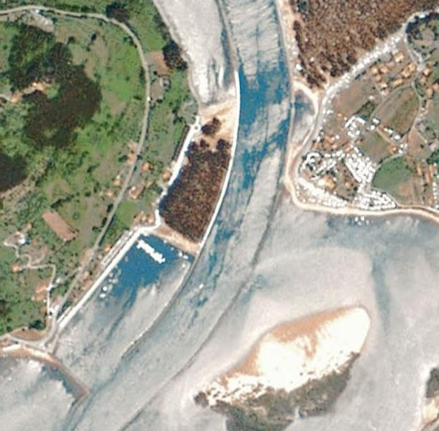
Control
Y
Salida yMeta
vuelta
Control
Y
Meta
Salida
Recorrido
2000 metros
Recorrido largo
4500 metros
18:30 h

